Travail Personnel d’Approfondissement
Vauthier Joëlle
INF4
DIVTEC - EMT
Il faudrait vraiment qu'on revalorise la littérature de l’imaginaire francophone
Table des matières
1 Préambule 2
1.1 Présentation personnelle 2
1.2 Choix du sujet 2
1.3 Motivations 2
1.4 Méthodologie 3
2 Introductions 3
2.1 Cadre général 3
2.2 Question de recherche 3
3 Présentation théorique du sujet 4
3.1 Définition de la littérature de l’imaginaire 4
3.2 Histoire de ces principaux genres 4
3.2.1 Science-fiction 4
3.2.2 Fantasy 5
3.2.3 Fantastique 5
4 Aspect en lien avec l’ECG 7
4.1 Aspect Culture 7
4.1.1 Introduction 7
4.1.2 Développement 7
4.1.3 Conclusion 7
4.2 Aspect Technologie 8
4.2.1 Introduction 8
4.2.2 Développement 8
4.2.3 Conclusion 9
4.3 Aspect d’identité et socialisation 9
4.3.1 Introduction 9
4.3.2 Développement 9
4.3.3 Conclusion 10
5 Conclusion 11
6 Bilan personnel 11
7 Sources 12
8 Annexes 13
8.1 Entretien 13
8.2 Journal de bord 15
8.3 Annexe 1 15
8.4 Annexe 2 15
8.5 Annexe 3 15

Préambule

Présentation personnelle
Je m’appelle Joëlle Vauthier, j’ai 29 ans et je suis informaticienne d’entreprise en 4ème année à l’école des métiers techniques de Porrentruy.
La lecture et l’écriture sont des hobbies très importants pour moi depuis l’enfance.
Après des difficultés d’apprentissage de la lecture m’ayant valu le redoublement de ma première année d’école primaire, on peut dire que je me suis bien rattrapée, notamment en dévalisant littéralement la bibliothèque du collège Stockmar pendant mes années de secondaire.
Mes genres de prédilection sont ceux de l’imaginaire : la fantasy, la science-fiction, le fantastique… Mais aussi les romans historiques ou les romans policiers par exemple. Comme beaucoup de lecteurs de ma génération, Harry Potter a eu un grand impact dans ma vie et aujourd’hui encore, j’ai des amis précieux grâce aux romans de J.K.Rowling.
Lisant énormément et aimant imaginer des histoires (parfois avec mes sœurs), l’écriture était naturellement l’étape suivante, avec les fanfictions notamment. Avec l’arrivée d’internet, j’ai commencé à fréquenter des forums, d’abord de RPG puis d’écriture, finissant par en administrer certains.

Choix du sujet
Pour le choix du sujet, on nous avait imposé l’impression « Il faudrait vraiment qu’on… ».
Apres avoir longtemps hésité, ne trouvant pas de thème allant avec cette consigne, j’ai fini par me tourner vers une valeur sûre : la littérature.
Mais il me restait à trouver un thème plus précis : que fallait-il changer dans la littérature ? Et qui m’intéresserait assez ? Après en avoir discuté avec plusieurs amies et avoir analysé quelques pistes possibles (le traitement des loups-garous ?), je me suis finalement décidée pour le sujet actuel : Il faudrait vraiment qu’on revalorise la littérature de l’imaginaire francophone.

Motivations
« Tu écris quoi ? Un roman de fantasy ? Oh, ce n’est pas vraiment de l’écriture ça ! » Ce commentaire ou quelque chose d’équivalent, chaque auteur écrivant dans un genre appartenant à la littérature de l’imaginaire l’a sans doute déjà entendu au moins une fois. Quand on sait le temps et l’énergie que l’écriture demande, ce genre de commentaire ne devrait pas exister. Qu’importe que l’on écrive une courte histoire, le scénario d’une BD, la prochaine saga épique à être adapté au cinéma ou une fanfiction qui se perdra au milieu de milliers d’autres sur le net, cela reste de l’écriture !
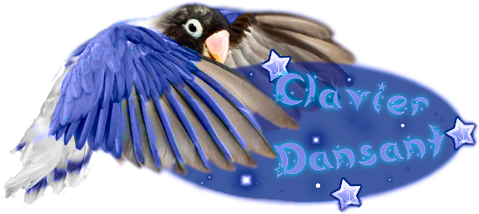
Figure 1: Logo de mon forum d'écriture, aujourd'hui fermé.
Cela fait des années que je fréquente des forums d'écriture et j'ai de nombreux amis et contacts dans le petit monde des écrivains francophones. La place de la littérature de l'imaginaire en librairie et la différence avec ce qui peut se passer dans les pays anglo-saxons est un sujet qui revient souvent et je trouve intéressant d'y accorder mon attention pour ce TPA.

Méthodologie
Pour réaliser ce travail, je vais commencer par faire des recherches sur le sujet sur internet afin d’avoir de la matière, en plus de ma propre expérience personnelle. Pour m’aider, j’ai choisi de demander à une amie, auteure et connaissant le sujet, d’être ma spécialiste.
Pour la rédaction en elle-même, je commencerai par un brouillon du TPA dans son ensemble. Puis, je finaliserai les différentes parties en respectant les délais imposés par notre enseignant. Ceux-ci vont de mi-août à la première semaine de janvier pour la remise du document final.
Pendant toute la réalisation du travail, je tiendrai un journal de bord et je partagerai mes documents sur dropbox.
Dans ce TPA, je pense tenter de traiter le sujet sous 2 angles : le coté lecteur/libraire et le coté écrivain/écriture. Comment est perçue la littérature de l’imaginaire par le public et les libraires mais aussi comment les auteurs des genres de l’imaginaire sont-ils perçus par leur entourage et le public en général.

Introductions

Cadre général
La littérature de l’imaginaire est un aspect de la littérature à part et son traitement par les différentes parties du cycle du livre s’en ressent. Un libraire ou un possible lecteur ne traitera pas un livre d’un genre de l’imaginaire de la même façon qu’un polar. (Wikipedia)

Question de recherche
Pour ce travail, je me suis poser la question de recherche suivante :
Comment valoriser la littérature de l’imaginaire francophone ?
J’essayerai d’y amener une réponse en développant 3 aspects : Culture, Technologie et Identité et socialisation.

Présentation théorique du sujet

Définition de la littérature de l’imaginaire
Avant toute chose, il faut comprendre le thème choisi. Donc qu’est-ce que la littérature de l’imaginaire ?
Voici la définition qu’en fait Wikipédia, notamment :
« Les littératures de l'imaginaire sont un ensemble de styles littéraires ayant pour point commun de faire évoluer le récit dans un univers physique et social entièrement construit par leur auteur.
La science-fiction, l'anticipation, le fantastique et la fantasy sont généralement reconnus comme littératures de l'imaginaire. Il est néanmoins aussi possible d'y inclure les contes et les mythes ainsi que, plus spécifiquement, les récits surréalistes et le réalisme magique. »
(Wikipedia)

Plus simplement, ce sont tous les genres qui ont un lien avec l’imaginaire, l’irréel. Cela peut être dans un monde totalement inventé, par exemple Le Seigneur des Anneaux de Tolkien, ou dans notre monde mais en ajoutant une couche de fantastique, de magie : Harry Potter et le monde des sorciers qui est caché des personnes sans pouvoirs magiques.
La littérature de l’imaginaire n’est donc pas un seul genre, mais plusieurs. Et parmi ceux-ci, on en retiendra généralement 3 principaux : La science-fiction, le fantastique et la fantasy. C’est de ces genres que vient le terme SFFF, souvent utilisé pour parler de la littérature de l’imaginaire.
Moins souvent, on parlera aussi de genre du merveilleux ou de tout ce qui a trait aux contes.
En plus de ces genres principaux, il existe une multitude de sous-genres de l’imaginaire : le steampunk, l’urban-fantasy ou la bit-lit pour n’en citer que quelques-uns.
D’origine anglo-saxonne, dans les années 1950, les littératures de l’imaginaires ont dès le départ été assimilées à des romans de mauvais genre. Même si aujourd’hui un public plus large s’y intéresse via les grosses productions cinématographiques notamment, c’est un genre qui peine toujours à s’imposer en librairie.
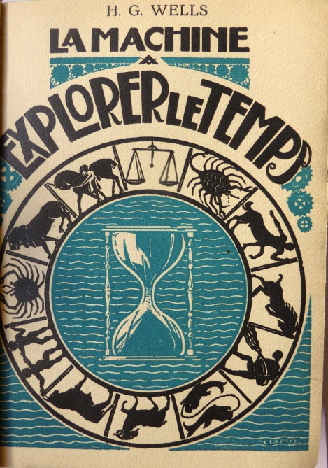
Il faut attendre les années 1980 et la création d’une collection Fantasy chez PocketSF pour voir arriver les genres de l’imaginaire en France.
Figure 2 : Edition de 1927

Histoire de ces principaux genres

Science-fiction
La science-fiction serait née au XIXème siècle, un peu en même temps que le Fantastique. Ces 2 genres se seraient posés à contre-courant au genre à la mode de l’époque : le réalisme. Les nombreuses grandes découvertes scientifiques de ce siècle ont aussi participé à inspirer les auteurs de l’époque. Ainsi pendant que des écrivains partaient à la conquête de l’espace, d’autres rêvaient de voyages temporels.
C’est en 1851 que le terme « science-fiction » apparait pour la première fois dans un essai de William Wilson. En Europe francophone, il faudra attendre 1950.
Par définition, la science-fiction est le genre de la fiction scientifique. On introduit le scientifiquement possible dans les œuvres de l’imaginaire. Le terme de science regroupe autant les sciences dure (physique, chimie, biologie,…) que les sciences humaine et sociales (sociologie, science économiques,…).
La science-fiction regroupe des thèmes semblables à ceux de la fantasy, notamment l’épopée épique et la quête du héros. Mais on peut aussi y retrouver une critique de notre société ainsi que des comparaisons avec des faits historiques (sous forme de métaphores par exemple).
En résumé, pour qu’une histoire soit considérée comme de la science-fiction, il faudrait : un rapport aux sciences différent de celui de l’époque du récit (Cela peut être surdéveloppé mais aussi sous-développé.) mais pas de magie. Sous peine de tomber dans la fantasy.
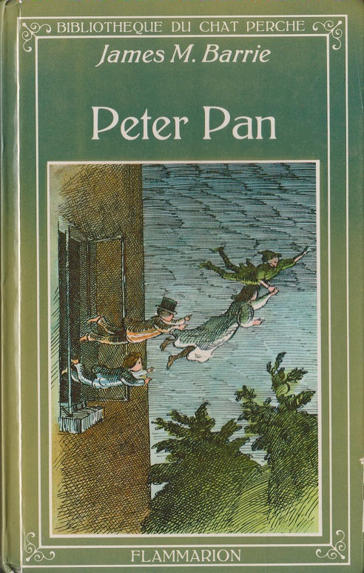

Fantasy
L’origine de la fantasy vient des mythes et légendes, par exemple Homère ou le mythe arthurien. Les premiers ouvrages de fantasy apparaissent au début du XXème siècle, avec notamment Peter Pan de James M. Barrie en 1911.
Mais l’œuvre que tout le monde retient comme ayant fondé la fantasy moderne reste le Seigneur des Anneaux de J.R.R. Tolkien, en 1955 ! C’est avec elle que sont vraiment nés les termes de fantasy, heroic-fantasy, etc…
Puis en 1997, nouveau bouleversement dans le monde de la fantasy avec l’arrivée de Harry Potter et d’un nouveau sous-genre, l’urban-fantasy.
La fantasy est un genre tellement diversifié qu’il est difficile de lui donner une définition complète et précise. Mais en général on peut dire que c’est : la création d’un monde plus ou moins inclus au nôtre, qui peut ou non répondre à des règles propres et dans lequel on mêle mythes, légendes et/ou la magie et les croyances sont acceptés sans condition par le lecteur.
Figure 3: Editions de 1982
Les thèmes abordés en fantasy, rejoignent ceux de la science-fiction : les voyages initiatiques et les quêtes épiques.
En résumé, pour qu’une histoire soit considérée comme de la fantasy, il faudrait : un monde créé de toute pièce et une acception complète de la magie.

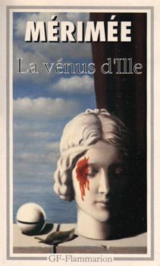
Fantastique
Comme la science-fiction, le fantastique naît au XIXème siècle, bien qu’il y ait eu des précurseurs datant de la fin du XVIIIème. Il descend des romans gothiques.
Le fantastique est défini par l’irruption d’un fait irréaliste au sein d’un cadre réaliste, provoquant chez les personnages (et du même coup le lecteur) une hésitation entre ce qui est possible et se ne l’ai pas.
Il faut bien comprendre que le fantastique concerne cet instant d’hésitation, une fois que celui-ci est passé et qu’on donne une réponse (qu’importe la réponse), on bascule dans un genre voisin.
Au sein du fantastique, le doute est roi. Le personnage hallucine-t-il ? La créature croisez au détour d’une journée ordinaire est-elle la pointe émergé d’un monde caché aux yeux du personnage jusqu’à maintenant ?
Figure 4 : Edition de 1991
Le fantastique tourne autour de thèmes favorisant la confusion : le rêve, le double maléfique, la folie, le complot...
En résumé, pour qu’une histoire soit considérée comme du fantastique, il faudrait : une hésitation du lecteur et/ou des personnages, un fait irréaliste dans un cadre réaliste et un espace-temps défini, le récit devant se dérouler dans un temps et à un endroit précis. Pas de traversée de la Terre du Milieu jusqu’au Mordor pendant des semaines et des mois, donc !

Aspect en lien avec l’ECG

Aspect Culture

Introduction
Comment premier aspect, j’ai choisi de me concentrer sur un aspect culturel. Les littératures de l’imaginaire sont originaires des pays anglo-saxons et la différence de traitement entre les œuvres venant de ces pays et ceux venant des pays francophones est notable. Dans cette thématique, je me suis posée 2 questions que je vais tenter de développer, ainsi que leur trouver des réponses.

Développement
La première question, et elle me paraît évidente, est la suivante :

Pourquoi une telle différence de traitement entre la littérature francophone et celle anglophone de l'imaginaire ?

Si on sort de l’équation tous les aspects propres à la forme de l’œuvre (Personnages intéressants, péripétie crédible et sans incohérence, maîtrise de la langue, etc), il n’y a, après tout, pas de raison pour que les auteurs anglophones soient spécialement meilleurs que les auteurs francophones. Pourquoi un roman publié en anglais aurait-il droit à un meilleur traitement qu’un roman français, autant dans le circuit du livre anglophone que francophone, une fois une traduction publiée ?
Je pense qu’il faut chercher les réponses dans une différence culturelle entre les pays anglo-saxons et francophones. La littérature de l’imaginaire occupe naturellement une grande place dans la littérature jeunesse. C’est une littérature qui invite à rêver, à nous sortir du monde gris quotidien dans lequel nous sommes plongés tous les jours en tant qu’adultes.
En francophonie, on accepte moins bien cette invitation au rêve. Les genres de l’imaginaire ? C’est pour les enfants ! Alors qu’il y a énormément d’œuvres anglaises traitant de thèmes qui ne sont absolument pas destinés aux enfants, d’où l’apparition du terme « young adults » pour se séparer du roman jeunesse.
En ce qui concerne les traductions, il est toujours plus facile de promouvoir une œuvre ayant déjà eu un succès dans sa langue d’origine plutôt que le livre d’un inconnu, même s’il est francophone. Et ce, d’autant plus dans un genre mis à l’écart comme peuvent l’être encore ceux de l’imaginaire.
Cela m’amène à ma deuxième question :
Que faire pour pallier cette différence ?
Si le problème est culturel, la solution doit en être autant. Tant que les différents acteurs du livre considèreront que les genres de l’imaginaire ne sont pas destinés aux adultes, rien ne changera.
Il faut que les acteurs du livre (éditeur, libraire…) prennent un risque avec les auteurs francophones plutôt que de se reposer sur les succès des auteurs anglophones.
Une partie de la solution pourrait venir du cinéma où les genres de l’imaginaire sont de plus en plus populaires. Mais la plupart du temps, cela reste des productions anglophones avec un succès déjà conséquent qui encourage leur mise en avant dans les magasins. Alors oui, cela permet d’attirer de nouveaux lecteurs auprès de la littérature de l’imaginaire en général, mais cela ne change pas grand-chose au problème francophone.

Conclusion
En conclusion, il faudra un effort culturel pour réussir à revaloriser la littérature francophone de l’imaginaire comparée à l’anglophone.

Aspect Technologie

Introduction
Après l’aspect culturel, j’ai trouvé intéressant de me pencher sur un aspect technologique, au travers la numérisation des livres.

Développement
Pour commencer, je me suis posée la question suivante :
Quel a été l'impact de l'arrivée du numérique sur la littérature francophone de l'imaginaire ?
Figure 5 : Logo d'immatériel.fr, distributeur numérique
L’arrivée des ebooks sur le marché français ne s’est pas faite sans peine et cela continue actuellement. Mais pour une fois, la littérature de l’imaginaire semble sortir gagnante face aux autres genres. Et cela grâce aux éditeurs qui ont osé sauter le pas.
En 2015, une étude de Babelio sur la littérature de l’imaginaire, révèle notamment que 38% des interrogés lisent sur des tablettes.
Dans cette même étude, on apprend que les lecteurs de ces genres sont plutôt jeunes, ce qui est un facteur favorisant l’acceptation du numérique parmi eux.
L’arrivée du numérique a certainement aussi permis l’émergence de l’autopublication, sans passer par le système classique de l’éditeur. En effet, il est désormais possible de proposer son livre au format numérique sur plusieurs plateformes, Amazon notamment.
La réactivité des éditeurs de l’imaginaire permet notamment de contrecarrer un des problèmes du numérique en France : le prix trop élevé de l’ebook. On peut notamment citer les actions de type « Grosse OP » de Bragelonne, qui depuis quelques années propose 100 ebooks à 0,99€ pendant 1 jour, sur une période de quelques jours. Ces actions permettent aux lecteurs de découvrir de nouveaux auteurs ou de compléter leurs classiques de l’imaginaire à moindre coût.
Figure 6 : Logo de la maison d'édition, Bragelonne.
Ces actions ponctuelles m’amènent à la 2eme question que je souhaite traiter dans cet aspect :
Quelles perspectives pourrait encore offrir le numérique ?

Comment le numérique pourrait-il se développer par rapport à la littérature de l’imaginaire ? Il y a bien sûr la problématique du prix trop élevé comparé à celui du format papier. Mais c’est une problématique qui n’est pas spécialement réservée à la littérature de l’imaginaire, qui s’en sortirait même plutôt bien. Dans tous les cas, ce problème dépend en grande partie des éditeurs qui fixent les prix et parfois, en profitent notamment pour augmenter leur marge.
Alors quelles autres perspectives ? L’offre d’autoédition va sans doute continuer à se développer, continuant de permettre à de nouveaux auteurs de faire découvrir leurs livres sans être bloqués par le circuit classique. Mais cela pose la question de la qualité des ebooks proposés, n’ayant pas forcement profiter d’un travail de révision suffisant.

Conclusion
En conclusion, le numérique a permis un nouveau souffle à la littérature de l’imaginaire, mais jusqu’à quel point ? Si certains éditeurs continuent de ne pas jouer le jeu, c’est le circuit du piratage des ebooks qui se développe. Heureusement, des éditeurs comme Bragelonne semblent bien décidés à profiter au maximum des possibilités du numérique, contrebalançant ainsi les mauvais élèves du secteur.

Aspect d’identité et socialisation

Introduction
Jusqu’à maintenant, je me suis concentrée sur le côté lecteur/libraire, mais pour ce troisième aspect, je souhaite partir du côté de l’écrivain/écriture de la littérature de l’imaginaire. Pour cela, j’ai choisi l’aspect d’identité et socialisation.

Développement
Premièrement, je me suis posée la question suivante :
Comment sont traités les écrivains d'un genre de l'imaginaire comparé à un genre plus classique ?
En France, les auteurs des genres de l’imaginaire sont peu reconnus car on considère encore qu’il faut écrire de la littérature blanche et rien d’autre. De ce fait, les écrivains sont souvent victimes de remarques désobligeantes quand ils disent écrire de la fantasy. Par exemple : « Ce n’est pas vraiment de l’écriture ! »
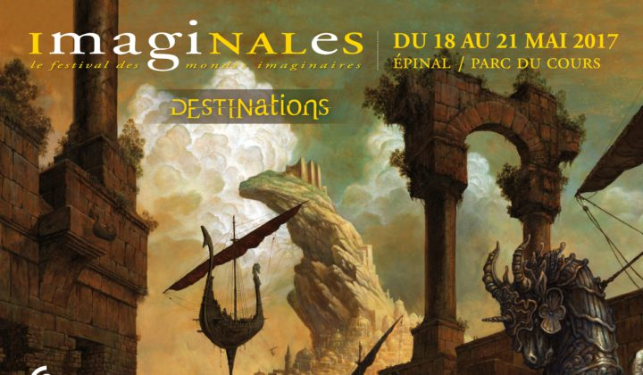
Malheureusement, ce genre de remarques peut venir d’auteurs d’autres genres, qui traitent avec dédain les genres de l’imaginaire, voire avec jalousie quand le succès est au rendez-vous. Gagner sa vie en écrivant des histoires de dragons, c’est moins bien qu’avec la littérature blanche pour eux.
Mais de toute façon, quand un auteur a du succès, on ne classera plus son livre dans les genres de l’imaginaire afin qu’il devienne fréquentable !
Les livres des genres de l’imaginaire ont généralement moins de moyens de promotion que la littérature classique. Les salons du livre n’ont pas une grande part de littérature de l’imaginaire. Ces genres se retrouvent plus dans des salons spécialisés, par exemple les Imaginales qui ont lieu chaque année en mai, à Epinal.
Figure 7: Affiche 2017 des Imaginales, la suisse était à l'honneur.
Les journalistes sont un autre problème. Au mieux l’article sera insultant et/ou rempli de fautes et d’inexactitudes ; au pire, il n’y aura pas du tout d’article. Même si tout cela concerne plutôt les auteurs francophones, on peut remarquer que les anglophones ne sont pas totalement à l’abri. Même J.K. Rowling a eu droit à des pépites :
« Je me rappelle encore d'un Valdemar à la place de Voldemort, qui avait fait rire tout le monde. »
Aurore Gourier

Après avoir fait le tour du traitement des auteurs de l’imaginaire, la deuxième question était évidente :

Que pourrions-nous faire pour améliorer leur statut ?
Vaste question qui n’a pas forcement de réponse. C’est difficile de faire changer d’attitude des personnes. Peut-être que la solution viendra avec le temps et des générations de jeunes auteurs plus tolérants envers les autres genres de la littérature ?

Dans le cas des journalistes, j’imagine qu’on devrait profiter des espaces de commentaires pour critiquer et reprendre les reportages et articles douteux, afin de montrer que ces sujets nous intéressent et qu’on souhaite qu’ils soient traités avec sérieux.

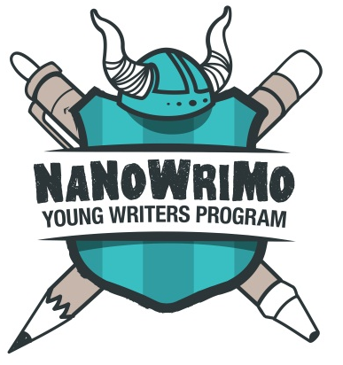
Il est à noter qu’il y a déjà des actions en place pour encourager les jeunes à écrire et lire de l’imaginaire, avec entre autres des professeurs qui soutiennent leurs élèves.
Figure 8: Logo du Young Writers Program
Par exemple, les prix écoliers, collégiens et lycéens des Imaginales.
Ou si on sort de la francophonie, Le Young Writer Program du Nanowrimo, qui encourage des classes à participer au challenge d’écrire un roman de 50 000 mots en 30 jours, en novembre.

Conclusion
En conclusion, je dirais que la réputation des auteurs des genres de l’imaginaire est un vaste problème qui ne possède pas vraiment de solution miracle. On ne peut qu’espérer que le futur apportera des améliorations.

Conclusion
En conclusion de ce travail, je souhaite revenir sur les points importants présentés tout au long de ce document.
Comme on a pu le voir dans la présentation théorique, la littérature de l’imaginaire est une vaste catégorie de la littérature. Ses genres sont multiples et liés entre eux. Mais cette littérature, comme son nom l’indique, a besoin que son lecteur accepte de plonger dans l’imaginaire, ce qui n’est pas toujours évident une fois sorti de l’enfance. Les problèmes du quotidien n’aident pas toujours à continuer de rêver d’univers fantastique et de pirates.
Au début du travail, je me suis posée une question : Comment valoriser la littérature de l’imaginaire francophone ?
Maintenant que j’arrive à la fin de celui-ci, je vais tenter d’en proposer une réponse. Je pense que la clé pour valoriser cette littérature viendra d’un changement culturel. Celui-ci est peut-être même déjà en cours, le futur nous le dira. Le monde de la littérature francophone doit accepter que le livre ne soit qu’un objet, et que l’imaginaire n’est pas réservé aux enfants. Il n’y a pas de honte à aimer rêver.
Le numérique a un rôle à jouer pour faire découvrir les genres de l’imaginaires a un public plus vaste. Il offre des possibilités assez incroyables pour sortir du circuit de l’édition classique.
Et enfin, les auteurs d’autres genres ainsi que les journalistes en particulier, doivent faire un travail sur eux-mêmes pour mieux accepter les auteurs de l’imaginaire. Comme on a le droit de rêver, on a le droit de vouloir faire rêver ses lecteurs.
« Bien sûr que ça se passe dans ta tête, Harry, mais pourquoi faudrait-il en conclure que ce n'est pas réel ? »
Albus Dumbledore, Harry Potter et les Reliques de la mort.

Bilan personnel
Pour mon bilan personnel, je tiens avant tout à remercier les personnes m’ayant conseillée et aidée, autant dans le choix du sujet que dans sa réalisation : Aurore, Marie-Claire ainsi que Laurence pour la correction du document final, notamment.
Je regrette que des soucis annexes à ce travail ne m’aient pas permis d’y consacrer le temps que j’aurais voulu. Mais je pense que malgré tout, j’ai réussi à fournir un travail intéressant, même s’il n’est pas parfait loin de là.
Ma gestion du temps n’a pas été optimale, la rédaction a toujours été un peu à la limite du retard.
J’ai aimé faire les recherches sur ce sujet qui m’intéresse depuis longtemps. Sans la littérature de l’imaginaire, je ne serais sans doute pas la même personne aujourd’hui. La lecture et l’écriture dans ces genres m’ont permis de faire des rencontres inoubliables au fil des années. Et j’espère que cela sera encore le cas dans le futur.

Sources
Wikipedia : https://fr.wikipedia.org/wiki/Litt%C3%A9ratures_de_l%27imaginaire
Pour la partie théorique : http://www.monde-fantasy.com/genres-de-l-imaginaire
L’étude Babelio : https://babelio.wordpress.com/2015/07/06/ou-babelio-presente-une-etude-sur-les-litteratures-de-limaginaire/
https://fr.slideshare.net/Babelio/etude-littratures-de-limaginaire-juin-2015

La France et le problème de la littérature de l’imaginaire: https://www.actualitte.com/article/interviews/la-france-a-un-probleme-avec-l-imaginaire-stephane-marsan-bragelonne/70817
Mémoire sur « La littérature de l'imaginaire pour jeunes-adultes : des pays Anglo-saxons à la France »: http://phalese.fr/spip/IMG/pdf/memoireofralevy_octobre2016.pdf
Le numérique et l’autoédition : https://www.actualitte.com/article/interviews/le-livre-numerique-semble-saturer-mais-l-autoedition-demontre-le-contraire-bookeen/84154
Le Young Writer Program : https://ywp.nanowrimo.org/
Les Imaginales : https://www.imaginales.fr/le-festival/decouvrir-le-festival/

Annexes

Entretien
Joëlle : Comment valoriserais-tu la littérature francophone de l’imaginaire ?

Aurore : Il y a différentes manières pour ça. Tout d’abord faire rentrer plus de littérature de l’imaginaire dans le milieu scolaire, que ce soit à la bibliothèque du collège/lycée, dans les manuels ou dans la liste des livres que les élèves doivent lire. Ensuite, éviter de mettre les auteurs de littérature de l’imaginaire dans la partie littérature blanche dès qu’ils ont un peu de succès. Enfin, proposer plus de salons sur la littérature de l’imaginaire, car certains salons, comme les Imaginales, très fréquentés, prouvent que le public peut apprécier.

Joëlle : Comment expliquer une telle différence de traitement entre la littérature francophone et anglophone ?

Aurore : La culture et la mentalité ne sont pas les mêmes. En France, le livre est considéré presque comme un objet d’art, là où dans les pays anglophones c’est un produit comme un autre.

Joëlle : Et le traitement des traductions ?

Aurore : Il faut que les lecteurs d’imaginaire se rendent compte qu’il n’y a pas que les anglophones qui écrivent de la bonne littérature de l’imaginaire. Il y a quelques années, un auteur d’imaginaire devait parfois prendre un pseudonyme anglophone car le lectorat français pensait que les auteurs français ne savaient pas écrire de bon imaginaire.

Joëlle : Comment pourrait-on réduire cette différence ? Par le numérique ?

Aurore : Le numérique aide, c’est certain. Mais il faut que la mentalité change aussi.

Joëlle : Tu publies en numérique. Quel est ton avis sur ce format comparé au livre papier ? Du point de vue de l’auteure, mais aussi de la lectrice ?

Aurore : Les deux sont complémentaires, à mon avis. Dans ma bibliothèque, j’ai des livres papiers, pour la grande majorité des livres dédicacés. En parallèle, j’ai beaucoup de livres numériques, déjà parce que, pour beaucoup, ils sont moins chers. Ensuite parce que ça prend moins de place, tant à la maison que dans le sac au moment de partir en vacances. Enfin, parce que j’ai moins peur de les abîmer. Cela m’arrive d’acheter en numérique un livre que j’ai déjà en version papier, juste parce que la version papier est dédicacée, et que je n’ai pas envie de l’emmener partout.
Du côté auteur, j’aime beaucoup publier en numérique. Cela me permet d’atteindre un plus large public, car ils me trouveront plus facilement que dans une librairie. Il n’y a pas non plus de soucis de stockage. Et cela me permet également de proposer des prix plus bas, donc plus attrayants pour les lecteurs.

Joëlle : Que penses-tu de l’évolution de la littérature francophone de l’imaginaire depuis l’arrivée du numérique ?

Aurore : Grâce au numérique, il y a des petites maisons d’éditions d’imaginaire qui ont pu ouvrir et prospérer. C’est aussi plus facile pour les maisons d’édition de proposer des choses un peu différentes, parce que certains livres leur auront plu, et qu’ils auront décidé de leur donner une chance, là où avant ils auraient hésité à cause des coûts plus élevés. Les lecteurs peuvent trouver plus facilement des livres qui leur plaisent, à des prix plus abordables. Il y a donc un plus large public, ce qui permet plus de ventes. Et grâce à ça, les mentalités changent petit à petit.

Joëlle : Quel genre de réaction obtiens-tu quand tu dis que tu écris de l’imaginaire ?

Aurore : Généralement, j’ai droit à « ah oui, mais je ne lis pas ce genre de choses », ou bien « donc tu écris pour enfants, c’est ça ? » ou le pire « et tu n’as jamais pensé à passer à de la vraie littérature ? ». Heureusement, ce n’est pas le cas pour tout le monde, et certains sont intéressés et me posent des questions sans trop d’a priori.

Joëlle : Pourquoi ces réactions à ton avis ?

Aurore : Sans doute parce que, comme pour la romance, l’imaginaire est considéré comme une sous-littérature. Pour certains lecteurs, si un auteur écrit dans ce genre, c’est qu’il débute, il passera ensuite à quelque chose de mieux. Choisir de n’écrire que ça, ça paraît limite suspect, c’est que tu n’as pas le talent pour le reste.

Joëlle : Tu penses que tu obtiendrais d’autres réactions si tu écrivais dans un genre plus classique ?

Aurore : Je pense que oui. Cela m’arrive d’écrire autre chose, du policier par exemple. Et là, les réactions sont beaucoup plus positives lorsque j’en parle.

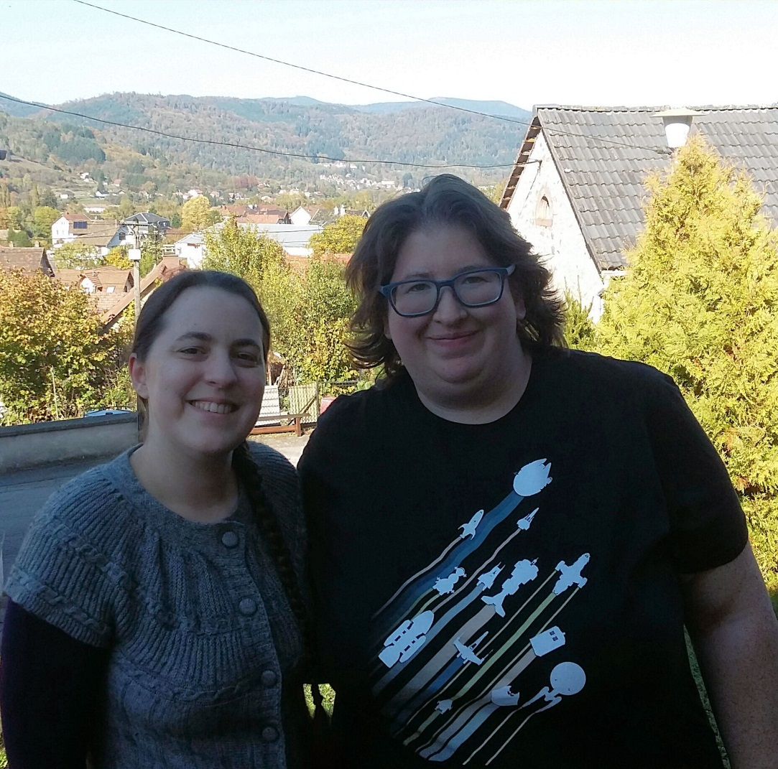
Figure 9: Aurore Gourier et moi.

Journal de bord

Annexe 1

Annexe 2

Annexe 3

https://babelio.wordpress.com/2015/07/06/ou-babelio-presente-une-etude-sur-les-litteratures-de-limaginaire/

